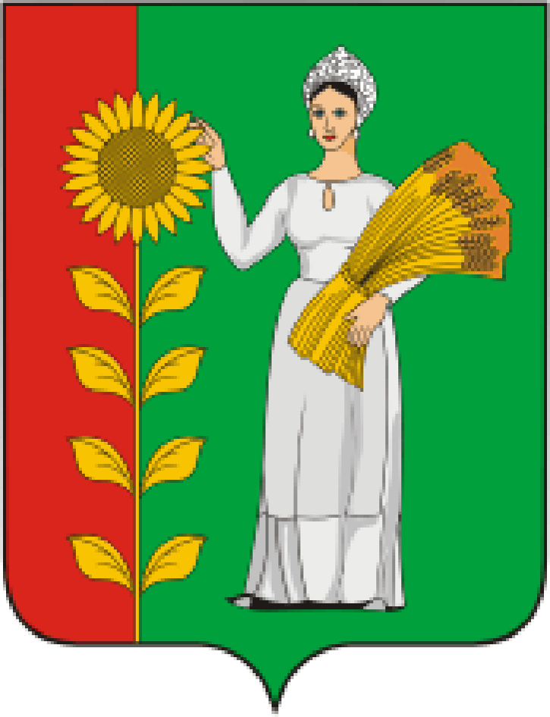
++

ПРЕДСЕДАТЕЛЬ
СОВЕТА ДЕПУТАТОВ
ДОБРИНСКОГО МУНИЦИПАЛЬНОГО РАЙОНА

Липецкой области

РАСПОРЯЖЕНИЕ

12.11.2024г. п.Добринка №10-р

О созыве очередной тридцать девятой сессии Совета

депутатов Добринского муниципального района

седьмого созыва

Созвать очередную тридцать девятую сессию Совета депутатов Добринского муниципального района седьмого созыва 26 ноября 2024 года в 10.00 часов в Большом зале администрации Добринского муниципального района с повесткой дня:
1.О внесении изменений в районный бюджет на 2024 год и на плановый период 2025 и 2026 годов.
2.О передаче осуществления части полномочий органов местного самоуправления Добринского муниципального района органам местного самоуправления поселений.
3.О передаче осуществления отдельных полномочий органов местного самоуправления Добринского муниципального района органам местного самоуправления поселений в части содержания автомобильных дорог общего пользования местного значения в границах поселения.
4.О назначении публичных слушаний по проекту районного бюджета на 2025 год и на плановый период 2026 и 2027 годов.
5.Разное.
Пригласить на сессию главу Добринского муниципального района, депутатов областного Совета депутатов от района, заместителей главы администрации района, начальников отделов администрации района, руководителей правоохранительных органов, председателя Контрольно-счетной комиссии, председателя Молодёжного парламента, председателя Общественной палаты, председателей Советов депутатов и глав сельских поселений района, руководителей организаций и сельхозпредприятий, представителей средств массовой информации.

Председатель Совета депутатов

Добринского муниципального района М.Б.Денисов

